人工神经网络：BP神经网络的实现

# 1实验目的

1. 了解BP神经网络的结构和工作方式；
2. 了解输入信息与误差信息在BP神经网络上的传播方式；
3. 学会设计BP神经网络。

## 2实验要求

本次试验后，要求学生能：

1. 理解BP神经网络输入值前向传播，误差值后向传播的特点；
2. 理解BP神经网络各层权值的更新方式；
3. 用Python编写BP神经网络框架，解决简单识别问题。

# 3实验原理

## 3.1实验介绍

本实验将运用python编写一个可以自定义网络结构的BP神经网络框架，用此框架解决简单问题。

（1）数字识别

在一个7*9的格子上用0、1描绘出0~9十个数字，用来训练BP神经网络，最后进行测试。

例如：0 ，0 ，0， 0， 0， 0 ，0，

0 ，1 ，0， 0， 0， 0 ，0，

0 ，1 ，0， 1， 0， 0 ，0，

0 ，1 ，0， 1， 0， 0 ，0，

0 ，1 ，0， 1， 0， 0 ，0，

0 ，1 ，1， 1， 1， 1 ，0，

0 ，0 ，0， 1， 0， 0 ，0，

0 ，0 ，0， 1， 0， 0 ，0，

0 ，0 ，0， 0， 0， 0 ，0，

代表数字“4”。

（2）函数逼近

对函数 $f\left(x，y，z\right)=x+y^{2}+z^{3}$，获取两组数据一组作为训练集，一组作为测试集，训练一个单隐层网络，改变隐层神经元个数，观察对逼近效果的影响。

## 3.2 BP神经网络

### 3.2.1网络结构

BP神经网络是多层前向神经网络，如下图所示，为一个m层的BP神经网络。

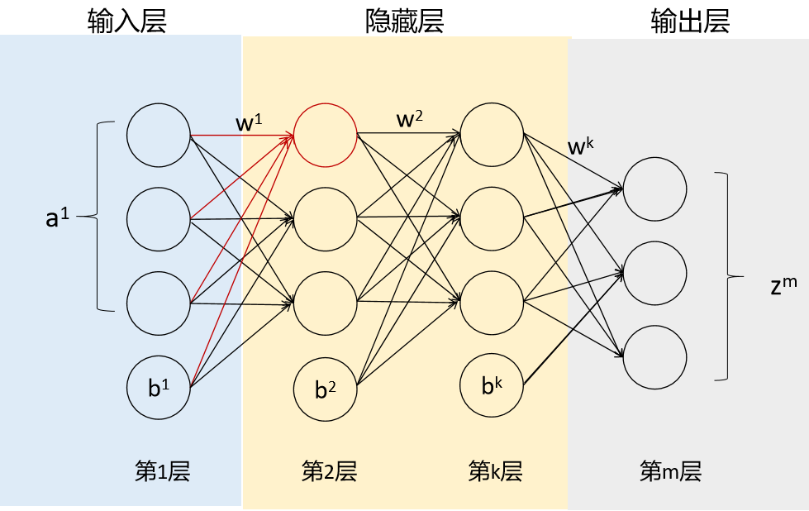

图1 BP神经网络结构示意图

整个BP网络由若干层神经网络组成，如图所示，第一层为输入层，最后一层为输出层，中间均为隐藏层，理论上来说，隐藏层层数越多代表网络越复杂。

观察BP网络的结构图，图中每个圆圈代表一个神经元。每个单向箭头代表神经元之间计算时的数据流向。可以观察到，BP神经网络中，相邻的层之间存在单向的计算关系，不存在跨层或者反向的计算关系。数据从输入层传入，经过隐藏层的计算，到达输出层并输出最终结果。

那具体数据进入输入层后，是如何计算的呢？继续观察图中每层神经网络的结构，它由若干的神经元和一个偏置节点b（常量节点）排列组成。实际计算过程中，数据会被处理成数值形式从输入层输出网络，每个神经元的位置将会被填充进一个数值，接着数据按照图中的箭头流向，传入隐藏层进行计算。每个神经元节点进行相同形式的计算，以图中第2层的第一个节点为例，它的取值，为输入层的每个神经元数值a乘以对应的权值w，再加上偏置b的和，再经过激活函数转换后的结果。这里的权值就是每个输入对应的权重，权重越大，表示该输入对输出的影响越大，偏置节点可以认为是一个输入固定为1的“哑结点”，这样b即可以看做该节点的权重，后续权值和偏置的学习就可以统一称为权值的学习。

第二层的其他神经元也是一样的计算方式，由于权值w的取值不同，第二层每个神经元得到的取值也不相同。第三层的每个神经元再将第二层神经元得到的输出结果作为当前层的输入值，进行相同的计算，以此类推，直到得到输出层的结果。将每层的神经元、权值、偏置等数值表示为矩阵的形式，就得到了如下的计算公式。

各层节点关系如下：

其中a1表示第一层，也就是输入层，ak为第k层的输入，zk为第k层的输出，wk,k+1其第k到k+1层的权值矩阵，bk为k层的偏置矩阵，f表示激活函数，通常是一个非线性函数。

### 3.2.2训练学习

（1）更新weight矩阵中的权值

神经网络的学习过程就是不断调解神经网络的参数（权值w和偏置b），直到找到一组合适的参数值，使它的输入与输出满足需要的对应关系。也就是当输入某种固定模式的输入，BP网络可以输出某个特定的输出，就可以理解为BP模型学习到了输入输出内在关联关系。

BP神经网络是通过反向学习来调整权值，使误差变小。BP学习算法可归纳为：

$$∆w_{ij}^{k-1}= -ε*d_{i}^{k}y_{j}^{k-1}$$

$$d_{i}^{m}=\left(y_{i}^{m}-y^{*}\right)*{f'}_{m}\left(u_{i}^{m}\right)$$

$$d_{i}^{k}= {f'}_{k}\left(u_{i}^{k}\right)*\sum_{l}{d_{l}^{k+1}w_{li}^{k}} (k=m-1,m-2,……,2)$$

（2）更新参数

在BP神经网络中，可以在每层单独设置一个没有输入、输出恒为1的偏置节点作为阈值，然后将weight矩阵扩展成weight’，只需像上一步中那样更新weight’即可，等价于下一层神经元的阈值是本层偏置节点输出的权值。

下面给出新的更新公式，这样可以不考虑阈值与权值在网络结构上的不同，用一个公式统一进行更新。

$$由\left\{\begin{aligned}A_{k+1}={\left({weight}_{k.k+1}\right)}^{T}∙Z_{k}+B_{k} \\ {Z^{'}}_{k}= \left[\begin{aligned}Z_{k} \\ 1\end{aligned}\right] \\ {weight^{'}}_{k,k+1}=\left[\begin{aligned}{weight}_{k,k+1} \\ {B_{k}}^{T}\end{aligned}\right]\end{aligned}\right.$$

$$可得到，A_{k+1}={\left({weight}_{k,k+1}\right)}^{T}∙Z_{k}+B_{k}={\left({{weight}^{'}}_{k,k+1}\right)}^{T}∙{Z'}_{k}$$

其中 $A_{k}$ 代表层输入向量， $Z_{k}$ 代表k层输出向量， $B_{k}$ 代表k层的阈值向量， ${weight}_{k.k+1}$ 代表k到k+1层的权值矩阵。

## 3.3 BP定理

BP定理：给定任意ε>0，对于任意的连续函数f，存在一个三层前向神经网络，可以在任意ε评分误差精度内逼近f。

BP定理说明只要用三层BP网络就可以逼近一个任意连续函数，但可能需要大量的隐层神经元个数。为了减少神经元个数，也可以采用多层BP神经网络结构。

对于如何选择合适的BP神经网络隐层数和隐层神经元数，目前尚无有效的理论和方法，可根据任务复杂度和自身经验，合理设置，若没有得到理想结果，可再根据实际效果，适当调整网络结构。

## 3.4 BP神经网络特点分析

（1）优点

BP神经网络具有非线性映射能力、泛化能力、容错能力，允许输入样本中带有较大误差甚至个别错误。反应正确规律的知识来自全体样本，个别样本中的误差不能左右对权矩阵的调整。

（2）缺陷

需要用梯度下降法来更新权值矩阵，这就要求目标函数和损失函数必须可微，而且如果一片区域比较平坦会花费较多时间进行训练

构建网络需要的参数过多，而且参数的选择没有有效的方法。确定一个BP神经网络需要知道：网络的层数、每一层神经元的个数和权值。

如果隐层神经元数量太多会引起过拟合，如果隐层神经元个数太少又可能会难以收敛。此外学习率的选择也是需要考虑。目前来说，对于参数的确定缺少一个简单有效的方法，所以导致算法很不稳定。

属于监督学习，对于样本有较大依赖性，网络学习的逼近和推广能力与样本有很大关系，如果样本集合代表性差，样本矛盾多，存在冗余样本，网络就很难达到预期的性能；

最后，由于权值是随机给定的，所以BP神经网络具有不可重现性。

# 4实验步骤

## 4.1安装依赖

本实验需要用到python的扩展程序库Numpy进行数值计算，如果没有安装过这个库，使用国内的清华pip源安装，命令如下：

# pip3 install numpy scipy matplotlib -i https://pypi.tuna.tsinghua.edu.cn/simple

导入需要的库。

import numpy as np

from time import time

## 4.2计算激励函数

（1）Sigmoid函数及其导数

# 激励函数sigmoid

def sigmoid(x):

return 1 / (1 + np.exp(-x))

# 激励函数导数sigmoid_d

def sigmoid_d(x):

return x * (1 - x)

（2）tanh函数及其导数

# 激励函数tanh

def tanh(x):

return np.tanh(x)

# 激励函数导数tanh_d

def tanh_d(x):

return 1.0 - np.tanh(x) * np.tanh(x)

## 4.3建立BP神经网络模型

建立一个BP_NN类，包含的成员函数如下：

（1）网络模型对象的构造函数__init__(self, layers, w, activation=tanh, activation_d=tanh_d)

根据layers中保存的信息（layers），构建网络层次结构，例如，layers=[63,9,3,10]表示要构造的神经网络一共有四层，输入层有63的节点，第一隐层有9个节点，第二隐层有3个节点，输出层有10个节点。

根据网络结构中每层的节点数设置权重矩阵，并给权重矩阵以一个期望为0,范围在[-w,w]的随机分布赋初始值（w<1）。

例如，输入层有i个输入、1个偏置，第一个隐层有j个节点、1个偏置，则输入层是1*（i+1）矩阵，第一个隐层是1*（j+1）矩阵。故，应设置（i+1）*（j+1）的权重矩阵，以实现输入层到第一个隐层的变换。

（2）输入值前向传播实现预测predict(self, inputs)

利用矩阵乘法运算实现输入值在各层网络中的前向传播：

$$a^{k+1}= w^{k,k+1}*z^{k}+ b^{k}$$

$$z^{i}= f\left(a^{i}\right)$$

用到numpy的np.dot()实现矩阵乘法

（3）误差值后向传播back_propagate(self, label, learn_step)

利用矩阵乘法运算计算输出误差传播到各层的delta（误差函数对每个权值的偏导数）：

$$∆w_{ij}^{k-1}= -ε*d_{i}^{k}y_{j}^{k-1}$$

$$d_{i}^{m}=\left(y_{i}^{m}-y^{*}\right)*{f'}_{m}\left(u_{i}^{m}\right)$$

$$d_{i}^{k}= {f'}_{k}\left(u_{i}^{k}\right)*\sum_{l}{d_{l}^{k+1}w_{li}^{k}} (k=m-1,m-2,……,2)$$

需要注意的是，对1*n的numpy.ndarray型的一维向量的转置还是1*n，要先调用np.atleast_2d（）将1*n的向量变成二维，转置后才会变成n*1的矩阵，从而成功和1*n的deltas[i]矩阵相乘得到n*n的权值矩阵。

（4）训练train(self, X, Y, epochs=1000, learn_step=0.1)

在设置好的迭代次数内，循环正向传播输入值，反向传播误差值，直到训练出合适的权值矩阵。

（5）BP神经网络详细代码

class BP_ANN:

# layers保存结构信息，w是权重初始值范围上限，可利用activation变量选择激活函数，默认用sigmoid函数

def __init__(self, layers, w, activation=tanh, activation_d=tanh_d):

self.w0 = w

self.activation = activation

self.activation_d = activation_d

self.weights = [] # 权重矩阵

self.nodes_in = [] # 节点的输入值u_(k+1) = y_k * w_k + b_k

self.nodes_out = [] # 节点的输出值y_(k+1) = Sigmoid(u_(k+1))

self.deltas = [] # 误差

# 输入层 nodes_out = Sigmoid(nodes_in)

self.nodes_in.append(np.zeros(layers[0] + 1)) # “+1”是因为多设了一个偏置节点

self.nodes_out.append(np.zeros(layers[0] + 1))

# 隐层

for i in range(1, len(layers) - 1):

# 初始时，以一个期望为0,范围在[-w,w]的随机分布设置各层的权重

self.weights.append((2 * np.random.random((layers[i - 1] + 1, layers[i] + 1)) - 1) * self.w0)

self.nodes_in.append(np.zeros(layers[i] + 1)) # 第i层隐层，每个节点初始为0

self.nodes_out.append(np.zeros(layers[i] + 1))

self.deltas.append(np.zeros(layers[i] + 1))

# 输出层

self.weights.append((2 * np.random.random((layers[-2] + 1, layers[-1])) - 1) * self.w0) # 输出节点不需要多设偏置节点

self.nodes_in.append(np.zeros(layers[-1]))

self.nodes_out.append(np.zeros(layers[-1]))

self.deltas.append(np.zeros(layers[-1]))

# 输入值前向传输, inputs是'numpy.ndarray'类型

def predict(self, inputs):

inputs = np.append(inputs, 1.0)

# 计算输入层

self.nodes_in[0] = inputs

self.nodes_out[0] = inputs

# 计算隐层（偏置节点恒为1）

for i in range(len(self.weights)):

# a(i+1) = zi * wi + bi

self.nodes_in[i + 1] = np.dot(self.nodes_out[i], self.weights[i])

self.nodes_in[i + 1][-1] = 1.0

# z(i+1) = S(a(i+1))

self.nodes_out[i + 1] = self.activation(self.nodes_in[i + 1])

self.nodes_out[i + 1][-1] = 1.0

# 计算输出层（没有偏置节点）

self.nodes_in[-1] = np.dot(self.nodes_out[-2], self.weights[-1])

self.nodes_out[-1] = self.activation(self.nodes_in[-1])

return self.nodes_out[-1]

# 误差值反向传播

def back_propagate(self, label, learn_step):

# 计算输出层误差: d_m = [y_m - y_real] * f_m'[u_m]

loss = label - self.nodes_out[-1]

self.deltas[-1] = loss * self.activation_d(self.nodes_in[-1])

# 计算其他层误差: d_k = f_k'(u_k) * d_(k+1)*w_k

for i in range(len(self.nodes_out) - 2, 0, -1): # 这里-2是因为输入层没有deltas

# 隐含层节点误差

self.deltas[i - 1] = np.dot(self.deltas[i], self.weights[i].T) * self.activation_d(self.nodes_in[i])

# 更新各层权重、偏置值

for i in range(len(self.weights)):

self.weights[i] += learn_step * np.atleast_2d(self.nodes_out[i]).T.dot(

np.atleast_2d(self.deltas[i])) # 权重更新

def train(self, X, Y, epochs=1000, learn_step=0.1):

for k in range(epochs):

for m in range(len(X)):

case = X[m]

label = Y[m]

self.predict(case)

self.back_propagate(label, learn_step)

## 4.4 数字识别

（1）确定神经网络结构

输入是在7*9的格子内以“0”和“1”画出的数字，所以输入层设置63个节点，隐层设置12个节点，输出层设置10个节点。当输出层除了第n个节点（n从0开始计数）为1，其余全为0时，代表识别出的数字是n。

（2）创建BP神经网络模型，利用训练样本和测试样本进行训练和预测

主函数代码如下。

if __name__ == '__main__':

train_data = [[0, 0, 0, 0, 0, 0, 0, # 0

0, 1, 1, 1, 1, 1, 0,

0, 1, 0, 0, 0, 1, 0,

0, 1, 0, 0, 0, 1, 0,

0, 1, 0, 0, 0, 1, 0,

0, 1, 0, 0, 0, 1, 0,

0, 1, 0, 0, 0, 1, 0,

0, 1, 1, 1, 1, 1, 0,

0, 0, 0, 0, 0, 0, 0],

[0, 0, 0, 0, 0, 0, 0, # 1

0, 0, 0, 1, 0, 0, 0,

0, 0, 1, 1, 0, 0, 0,

0, 0, 0, 1, 0, 0, 0,

0, 0, 0, 1, 0, 0, 0,

0, 0, 0, 1, 0, 0, 0,

0, 0, 0, 1, 0, 0, 0,

0, 0, 1, 1, 1, 0, 0,

0, 0, 0, 0, 0, 0, 0],

[0, 0, 0, 0, 0, 0, 0, # 2

0, 0, 1, 1, 1, 0, 0,

0, 1, 0, 0, 0, 1, 0,

0, 0, 0, 0, 0, 1, 0,

0, 0, 0, 0, 1, 0, 0,

0, 0, 0, 1, 0, 0, 0,

0, 0, 1, 0, 0, 0, 0,

0, 1, 1, 1, 1, 1, 0,

0, 0, 0, 0, 0, 0, 0],

[0, 0, 0, 0, 0, 0, 0, # 3

0, 1, 1, 1, 1, 1, 0,

0, 0, 0, 0, 0, 1, 0,

0, 0, 0, 0, 0, 1, 0,

0, 0, 0, 1, 1, 0, 0,

0, 0, 0, 0, 0, 1, 0,

0, 0, 0, 0, 0, 1, 0,

0, 1, 1, 1, 1, 1, 0,

0, 0, 0, 0, 0, 0, 0],

[0, 0, 0, 0, 0, 0, 0, # 4

0, 1, 0, 0, 0, 0, 0,

0, 1, 0, 1, 0, 0, 0,

0, 1, 0, 1, 0, 0, 0,

0, 1, 0, 1, 0, 0, 0,

0, 1, 1, 1, 1, 1, 0,

0, 0, 0, 1, 0, 0, 0,

0, 0, 0, 1, 0, 0, 0,

0, 0, 0, 0, 0, 0, 0],

[0, 0, 0, 0, 0, 0, 0, # 5

0, 1, 1, 1, 1, 1, 0,

0, 1, 0, 0, 0, 0, 0,

0, 1, 0, 0, 0, 0, 0,

0, 1, 1, 1, 1, 1, 0,

0, 0, 0, 0, 0, 1, 0,

0, 0, 0, 0, 0, 1, 0,

0, 1, 1, 1, 1, 1, 0,

0, 0, 0, 0, 0, 0, 0],

[0, 0, 0, 0, 0, 0, 0, # 6

0, 1, 1, 1, 1, 1, 0,

0, 1, 0, 0, 0, 0, 0,

0, 1, 0, 0, 0, 0, 0,

0, 1, 1, 1, 1, 1, 0,

0, 1, 0, 0, 0, 1, 0,

0, 1, 0, 0, 0, 1, 0,

0, 1, 1, 1, 1, 1, 0,

0, 0, 0, 0, 0, 0, 0],

[0, 0, 0, 0, 0, 0, 0, # 7

0, 1, 1, 1, 1, 1, 0,

0, 0, 0, 0, 0, 1, 0,

0, 0, 0, 0, 1, 0, 0,

0, 0, 0, 1, 0, 0, 0,

0, 0, 1, 0, 0, 0, 0,

0, 0, 1, 0, 0, 0, 0,

0, 0, 1, 0, 0, 0, 0,

0, 0, 0, 0, 0, 0, 0],

[0, 0, 0, 0, 0, 0, 0, # 8

0, 1, 1, 1, 1, 1, 0,

0, 1, 0, 0, 0, 1, 0,

0, 1, 0, 0, 0, 1, 0,

0, 1, 1, 1, 1, 1, 0,

0, 1, 0, 0, 0, 1, 0,

0, 1, 0, 0, 0, 1, 0,

0, 1, 1, 1, 1, 1, 0,

0, 0, 0, 0, 0, 0, 0],

[0, 0, 0, 0, 0, 0, 0, # 9

0, 0, 1, 1, 1, 1, 0,

0, 0, 1, 0, 0, 1, 0,

0, 0, 1, 0, 0, 1, 0,

0, 0, 1, 1, 1, 1, 0,

0, 0, 0, 0, 0, 1, 0,

0, 0, 0, 0, 0, 1, 0,

0, 0, 0, 0, 0, 1, 0,

0, 0, 0, 0, 0, 0, 0],

]

label = [[1, 0, 0, 0, 0, 0, 0, 0, 0, 0], [0, 1, 0, 0, 0, 0, 0, 0, 0, 0], [0, 0, 1, 0, 0, 0, 0, 0, 0, 0],

[0, 0, 0, 1, 0, 0, 0, 0, 0, 0],

[0, 0, 0, 0, 1, 0, 0, 0, 0, 0], [0, 0, 0, 0, 0, 1, 0, 0, 0, 0], [0, 0, 0, 0, 0, 0, 1, 0, 0, 0],

[0, 0, 0, 0, 0, 0, 0, 1, 0, 0],

[0, 0, 0, 0, 0, 0, 0, 0, 1, 0], [0, 0, 0, 0, 0, 0, 0, 0, 0, 1]]

test_data = [[0, 0, 0, 0, 0, 0, 0, # 0

0, 1, 1, 1, 1, 1, 0,

0, 1, 0, 0, 0, 0.9, 0,

0, 1, 0, 0, 0, 1, 0,

0, 1, 0, 0, 0, 1, 0,

0, 0.9, 0, 0, 0, 1, 0,

0, 1, 0, 0, 0, 1, 0,

0, 1, 1, 1, 1, 1, 0,

0, 0, 0, 0, 0, 0, 0],

[0, 0, 0, 0, 0, 0, 0, # 1

0, 0, 0, 1, 0, 0, 0,

0, 0, 1, 0.9, 0, 0, 0,

0, 0, 0, 1, 0, 0, 0,

0, 0, 0, 1, 0, 0, 0,

0, 0, 0, 1, 0, 0, 0,

0, 0, 0, 0.9, 0, 0, 0,

0, 0, 1, 1, 1, 0, 0,

0, 0, 0, 0, 0, 0, 0],

[0, 0, 0, 0, 0, 0, 0, # 2

0, 0.1, 1, 1, 1, 0, 0,

0, 0.9, 0, 0, 0, 1, 0,

0, 0, 0, 0, 0, 1, 0,

0, 0, 0, 0, 1, 0, 0,

0, 0, 0, 1, 0, 0, 0,

0, 0, 1, 0, 0, 0, 0,

0, 1, 1, 1, 1, 1, 0,

0, 0, 0, 0, 0, 0, 0],

[0, 0, 0, 0, 0, 0, 0, # 3

0, 0.9, 1, 1, 1, 1, 0,

0, 0.1, 0, 0, 0, 1, 0,

0, 0, 0, 0, 0, 1, 0,

0, 0, 0, 1, 1, 0, 0,

0, 0, 0, 0, 0, 1, 0,

0, 0, 0, 0, 0, 1, 0,

0, 1, 1, 1, 1, 1, 0,

0, 0, 0, 0, 0, 0, 0],

[0, 0, 0, 0, 0, 0, 0, # 4

0, 1, 0, 0, 0, 0, 0,

0.1, 0.9, 0, 1, 0, 0, 0,

0, 1, 0, 1, 0, 0, 0,

0, 1, 0, 1, 0, 0, 0,

0, 1, 1, 1, 1, 1, 0,

0, 0, 0, 1, 0, 0, 0,

0, 0, 0, 1, 0, 0, 0,

0, 0, 0, 0, 0, 0, 0],

[0, 0, 0, 0, 0, 0, 0, # 5

0, 1, 1, 1, 1, 1, 0,

0, 1, 0, 0, 0, 0, 0,

0, 1, 0, 0, 0, 0, 0,

0, 0.9, 1, 1, 1, 1, 0,

0, 0, 0, 0, 0, 1, 0,

0, 0, 0, 0, 0, 1, 0,

0.1, 1, 1, 1, 1, 1, 0,

0, 0, 0, 0, 0, 0, 0],

[0, 0, 0, 0, 0, 0, 0, # 6

0, 1, 1, 1, 1, 1, 0,

0, 1, 0, 0, 0, 0, 0,

0, 1, 0, 0, 0, 0, 0,

0, 1, 1, 1, 1, 1, 0,

0, 1, 0, 0, 0, 0.9, 0.1,

0, 1, 0, 0, 0, 1, 0,

0, 1, 1, 1, 1, 1, 0,

0, 0, 0, 0, 0, 0, 0],

[0, 0, 0, 0, 0, 0, 0, # 7

0, 1, 1, 1, 1, 1, 0,

0, 0, 0, 0, 0, 1, 0,

0, 0, 0, 0, 1, 0, 0,

0, 0, 0, 1, 0, 0, 0,

0, 0, 0.9, 0.1, 0, 0, 0,

0, 0, 1, 0, 0, 0, 0,

0, 0, 1, 0, 0, 0, 0,

0, 0, 0, 0, 0, 0, 0],

[0, 0, 0, 0, 0, 0, 0, # 8

0, 1, 1, 1, 1, 1, 0,

0, 1, 0, 0, 0, 1, 0,

0, 0.9, 0, 0, 0, 1, 0,

0, 1, 1, 1, 1, 1, 0,

0, 1, 0, 0, 0, 1, 0,

0, 1, 0.1, 0, 0, 1, 0,

0, 1, 1, 1, 1, 1, 0,

0, 0, 0, 0, 0, 0, 0],

[0, 0, 0, 0, 0, 0, 0, # 9

0, 0, 1, 1, 1, 1, 0,

0, 0.1, 1, 0, 0, 1, 0,

0, 0, 1, 0, 0, 1, 0,

0, 0, 1, 1, 1, 1, 0,

0, 0, 0, 0, 0, 1, 0,

0, 0, 0, 0, 0, 0.9, 0,

0, 0, 0, 0, 0, 1, 0,

0, 0, 0, 0, 0, 0, 0],

]

X = np.array(train_data)

Y = np.array(label)

TEST = np.array(test_data)

# 这里选用了tanh作为激励函数

nn = BP_ANN([63, 12, 10], 0.25, activation=tanh, activation_d=tanh_d)

nn.train(X, Y, 1000, 0.1)

# 训练

print("训练样本")

for index in range(len(X)):

print("标准%d：" % index)

print(nn.predict(X[index]))

print("测试样本")

for index in range(len(TEST)):

print("%d的预测结果：" % index)

result = nn.predict(TEST[index])

print(result)

for n in range(result.shape[0]):

if 0.5 < np.absolute(result[n]) < 0.9:

print("可能为%d。" % n)

elif np.absolute(result[n]) > 0.9:

print("应该是%d。" % n)

## 4.5函数逼近

### 4.5.1实验思路

随机生成300组（x，y，z），其中x、y、z是[0,10]范围内的随机数，将他们作为训练样本；用function函数计算他们对应的函数值作为训练标签。

再生成100组[0,10]内随机的（x，y，z）作为测试样本，比较训练得到的BP神经网络预测出的结果与实际结果之间的差距。改变网络结构多次实验，观察隐含层节点个数n对函数逼近效果的影响。

用均方根误差来表示预测结果对实际函数的逼近效果，均方根误差计算公式为：

$$RMSE= \sqrt{\frac{1}{n}\sum_{i=1}^{N}{{(y_{observe}-y_{predict})}^{2}}}$$

### 4.5.2得到训练、测试数据

定义函数function(x, y, z)用于计算 $x+y^{2}+z^{3}$ 的真实值。

def function(x, y, z):

return x + np.power(y, 2) + np.power(z, 3)

得到训练、测试数据。随机取300组10以内的x,y,z并计算他们对应的函数值作为训练样本，随机取100组10以内x,y,z作为测试样本。

train_num = 300

test_num = 100

train_data = np.random.rand(train_num, 3) * 10

label = []

for x_y_z in train_data:

label.append(function(x_y_z[0], x_y_z[1], x_y_z[2]))

test_data = np.random.rand(test_num, 3) * 10

### 4.5.3归一化预处理

这里用了线性归一化，让训练样本、训练标签、测试样本分别除以各自的最大元素，从而得到一个[0,1]上的均匀分布。这样预处理简单领过，但是如果出现了极大或极小的值，会导致映射后数据质量较低。

线性归一化预处理，将样本和标签中的数据都除以各自值域区间的上界，从而线性变换到[0,1]区间内。

X = np.array(train_data)

Y = np.array(label)

TEST = np.array(test_data)

X = X / 10

Y = Y / function(10, 10, 10)

TEST = TEST / 10

### 4.5.4实验

设置不同的迭代次数、隐含层节点个数，进行多次实验。

# 设置不同的迭代次数

epochs = [100, 1000]

for epoch in epochs:

# 设置不同的隐层节点数

HNode_nums = [2, 18, 34, 40, 60, 100, 150, 250]

for HNode_num in HNode_nums:

# 这里选用了sigmoid作为激励函数

nn = BP_ANN([3, HNode_num, 1], 0.25, activation=tanh, activation_d=tanh_d)

# 训练

start = time()

nn.train(X, Y, epoch, 0.1)

end = time()

print("测试样本")

error = 0 # 计算和方差

for index in range(len(TEST)):

"""print(TEST[index] * max_TEST)"""

pred = nn.predict(TEST[index])[0] * function(10, 10, 10)

real = function(TEST[index][0] * 10, TEST[index][1] * 10, TEST[index][2] * 10)

"""print("预测值为：%.2f" % pred)

print("实际值为：%.2f" % real)"""

"""loss = np.absolute(round(pred - real, 2))

print("偏倚为：%.2f" % loss)"""

error += (real - pred) ** 2

RMSE = np.sqrt(error / test_num)

print("*****迭代次数设置为%d," % epoch + "隐层节点数设置为%d时：*****" % HNode_num)

print("均方根误差为：%.2f" % RMSE)

print("训练用时间：%s seconds" % (end - start))

# 5实验结果

## 5.1数字识别实验

BP神经网络的结构设为三层结构，包括输入层63个节点、隐含层12个节点、输出层10个节点。用梯度下降法训练神经网络的权值，学习步长设置为0.1，迭代次数设置为1000。

用训练出的BP神经网络对测试样本进行预测实验，结果如下：

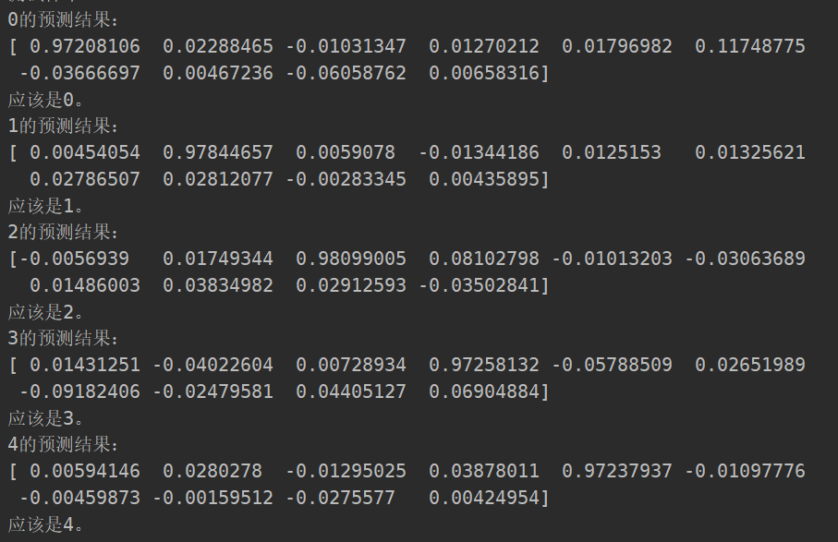

图1-1 数字识别实验结果（0~4）

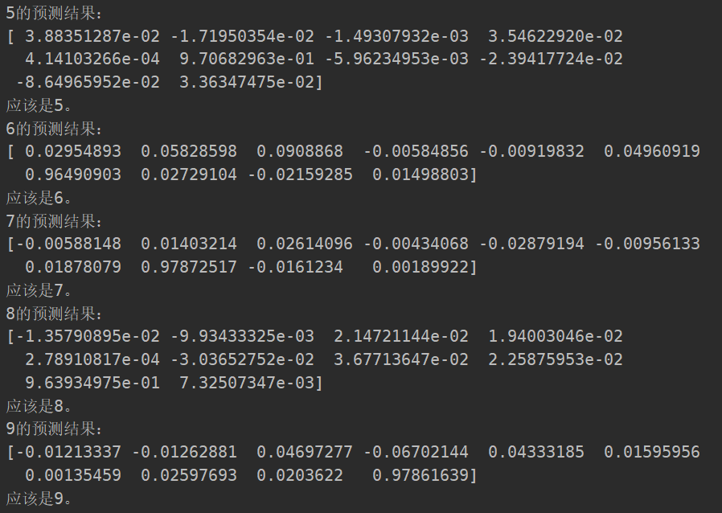

图1-2 BP 数字识别实验结果（5~9）

可以看到，预测的误差在0.1之内。改变网络结构多次实验，发现**本文题中**网络隐含层节点在大于8时才能有较好的结果。

由于训练样本过少，其实这样训练出的神经网络准确度较低，如果加上的噪音较大，则无法得到准确的预测结果。

## 5.2函数逼近实验

对于函数 $f\left(x，y，z\right)=x+y^{2}+z^{3}$，训练一个BP神经网路，对于任意10以内的x、y、z，都能预测出函数值。

BP神经网络结构设置为3层，输入层节点为3个，隐含层节点为n个，输出层节点为1个。

（1）单次预测实验

随机取300组（x，y，z）作为训练样本，100组（x，y，z）作为测试样本。将迭代次数设置为500，学习步长为0.1，隐含层节点为8个。

部分实验结果如下：

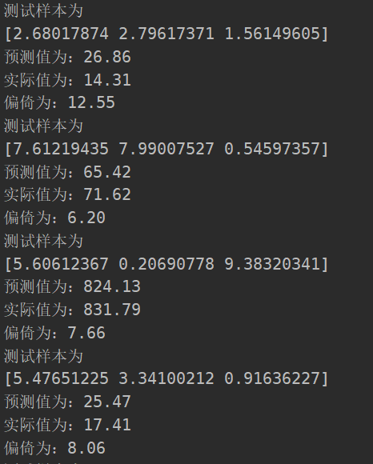

图2 隐含层节点为8

（2）探究隐含层节点数对逼近效果的影响

对相同的训练、测试样本，将隐含层节点依次设置为2、18、34、40、60、100、150、250，分别迭代100、1000次，学习步长统一设为0.1，进行数字识别实验。

实验结果统计如下表：

|  |  |  |  |
| --- | --- | --- | --- |
| 迭代次数 | 隐含层层数 | 训练用时/s | 均根方差 |
| 100 | 2 | 1.6336 | 20.56 |
| 18 | 1.7443 | 23.66 |
| 34 | 1.8221 | 24.03 |
| 40 | 1.9967 | 25.45 |
| 60 | 1.7911 | 25.36 |
| 100 | 1.8201 | 29.02 |
| 150 | 2.0186 | 31.58 |
| 250 | 2.1861 | 121.06 |
| 1000 | 2 | 17.3460 | 16.04 |
| 18 | 17.5341 | 16.32 |
| 34 | 18.6132 | 16.30 |
| 40 | 18.4384 | 15.11 |
| 60 | 18.6970 | 15.95 |
| 100 | 19.3761 | 14.35 |
| 150 | 22.5188 | 14.31 |
| 250 | 23.0797 | 13.24 |

表1 隐含层层数对逼近效果影响实验结果